Государственное образовательное учреждение высшего профессионального образования
«Московский Государственный Технический Университет имени Н. Э. Баумана»
ОТЧЕТ
По лабораторной работе №7
«Система массового обслуживания с использованием GPSS»
По курсу «Моделирование»

Студент: | Спасенов И.В.
Группа: | ИУ7-73
Преподаватель: | Рудаков И.В.

Москва, 2019
В информационный центр приходят клиенты через интервал времени 10±2 минуты. Если все три имеющихся оператора заняты, клиенту отказывают в обслуживании. Операторы имеют разную производительность и могут обеспечивать обслуживание среднего запроса пользователя за 20±5; 40±10; 40±20. Клиенты стремятся занять свободного оператора с максимальной производительностью. Полученные запросы сдаются в накопитель. Откуда выбираются на обработку. На первый компьютер запросы от 1 и 2-ого операторов, на второй – запросы от 3-его. Время обработки запросов первым и 2-м компьютером равны соответственно 15 и 30 мин. Промоделировать процесс обработки 300 запросов.
Вероятность отказа: P/ = (C_{о}тк)/(C_{о}тк + C_{о}бсл)

Результаты работы программы
Результат работы программы приведен на рисунке 1.
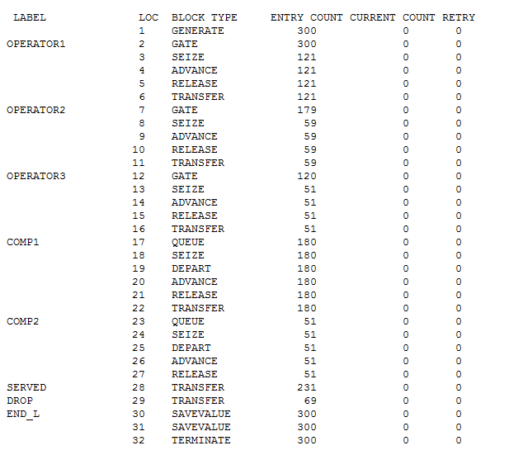
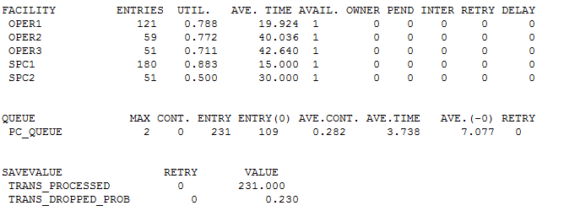
Рисунок 1. Пример работы программы

